EXAMEN DE MEJORAMIENTO ECONOMETRIA I
Nombre: ______________________________________________ Fecha: 17/02/11
Puntuación: Los ejercicios 1 y 3 valen 30 puntos, el segundo ejercicio vale 40 puntos
Problema 1 Sea el siguiente modelo
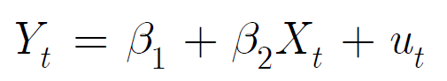

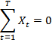
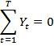
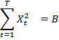
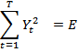
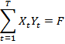

- Obtenga la estimación de β₁ y β₂
- Obtener la suma de cuadrados de los residuos
- Obtener el estadístico para contrastar H₀: β₂ = 0 y H_{a}: β₂ ≠ 0
- Contrastar las hipótesis del punto 3 bajo el supuesto de que EB = 2F²
- Calcular el coeficiente de determinación bajo el supuesto de que EB = 2F²
- Contrastar las hipótesis del punto 3 bajo el supuesto de que EB = F²

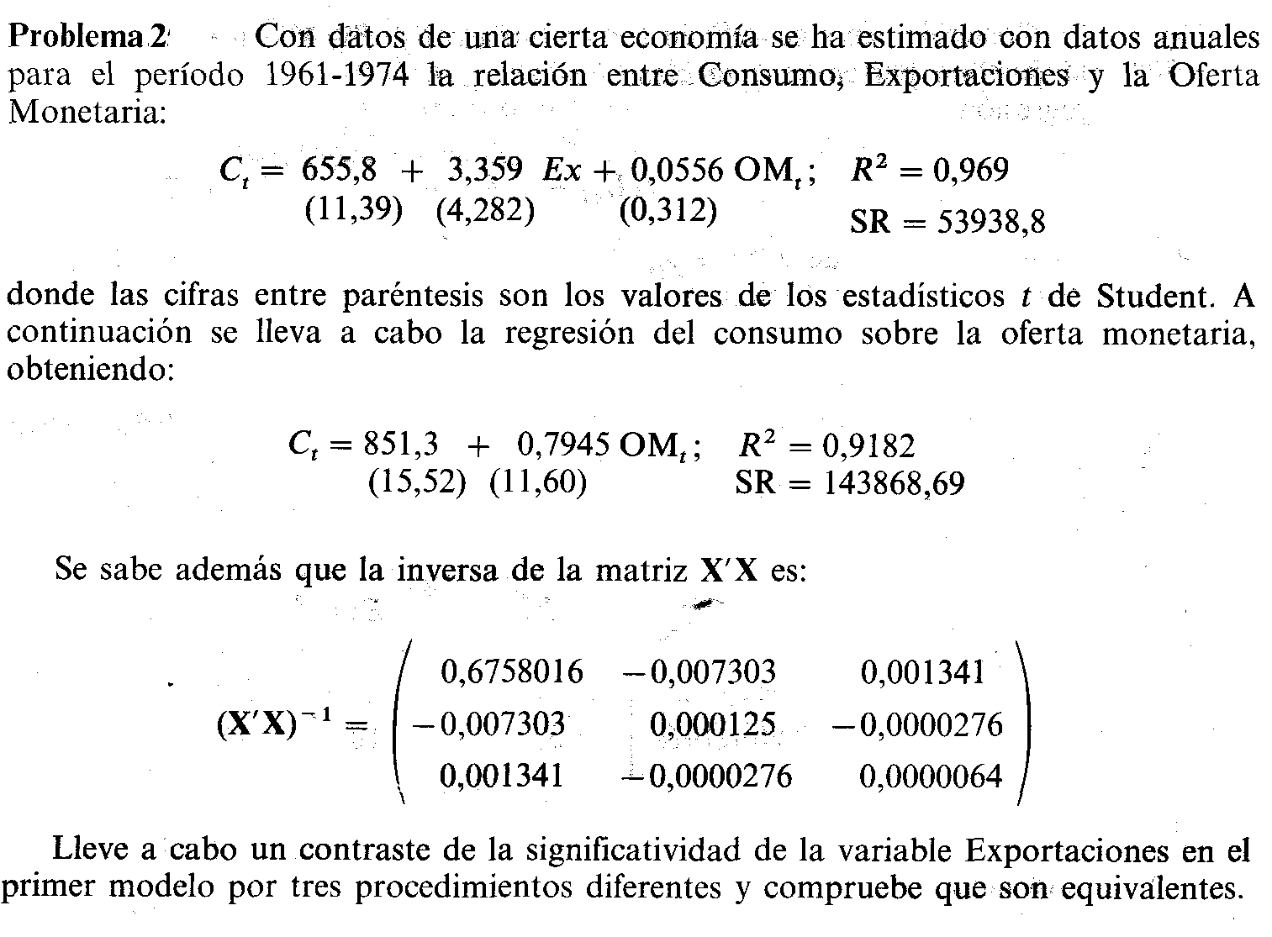
Problema 3
Se ha realizado un estudio sobre el precio de las casas en EEUU. Se ha utilizado el logaritmo de los precios de las casas (log_price), explicado por el logaritmo de la superficie construida (en pies cuadrados, denominada log_sqft) y el hecho de que la casa tenga o no piscina (pool, que toma el valor de 1 cuando la casa tiene piscina). ¿Existe evidencia para argumentar que el hecho de que una casa tenga piscina, contribuye a incrementar significativamente su precio?
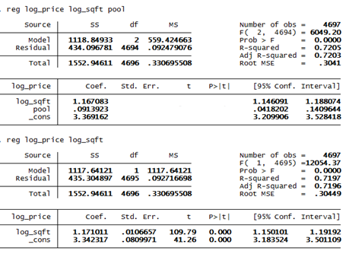

VALORES ESTADISTICOS CRITICOS (Al 5% de significancia)
t crit. aproximadamente es 2 | F (2 , 4694) = 3
F (1 ,11 ) = 4.84 | F (1 , 4695 ) = 3.84

